5. En España:
a. Quen elixe aos ministros? O presidente do goberno.
E ao presidente do goberno? O parlamento

b. Quen elixe as Cortes Xerais? Os cidadáns co seu voto.
Que dúas institucións as forman? O Congreso e o Senado.

c. Completa:
Principias institucións de España
 | Institucións | Funcións
Xefatura de Estado | O Rei | - Funcións simbólicas como representar a España nas relacións internacionais
Poder Lexislativo | AsCortes xerais (Congreso dos Deputados e Senado) | - Elaborar as leis.  - Aprobar os orzamentos  - Controlar a acción de Goberno  - Elixir o presidente do Goberno
Poder Executivo | O goberno | - Dirixe a política interior e exterior  - Dirixe a Administración civil e militar e a defensa do Estado  - Goberna polas Constitución e as leis
Poder Xudicial |  | - Facer cumprir as leis

6. A organización territorial de España.
Os __municipios_ son as unidades territoriais máis elementais do Estado, e réxese a través dos __concellos_; e o pleno está formado por __o alcalde__ e __os concelleiros_ . Estes organízanse en 50 __provincias_, que son territorios administradas polas __Deputacións__.
En 1978 a __Constitución__ recoñeceu o dereito das nacionalidades e das rexións que integran o Estado a constituírse en __Comunidades Autónomas (CCAA)_. Estas réxense polos seus ___Estatutos de Autonomía__, onde se recollen as institucións, normas,... para exercelas súas funcións. As __competencias_ autonómicas poden ser exclusivas ou compartidas co Estado.

7.Realiza:
- Remarca o perímetro das distintas Comunidades Autónomas indicando o nome de cada CCAA e o nome dunha provincia de cada CCAA non uniprovincial.
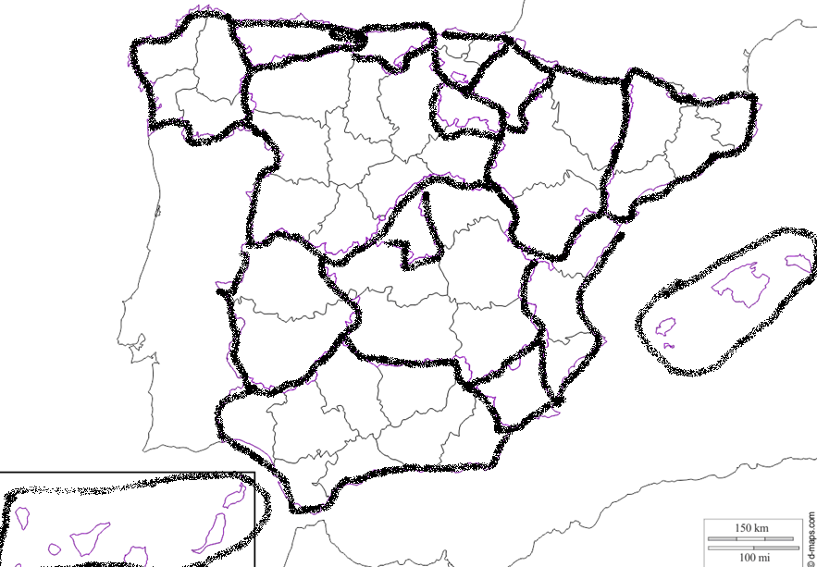
Galicia
Asturias
Castela León
Andalucía
Extremadura
Canarias
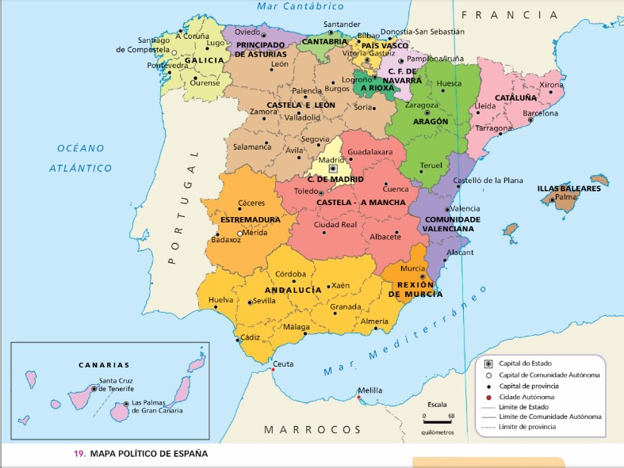
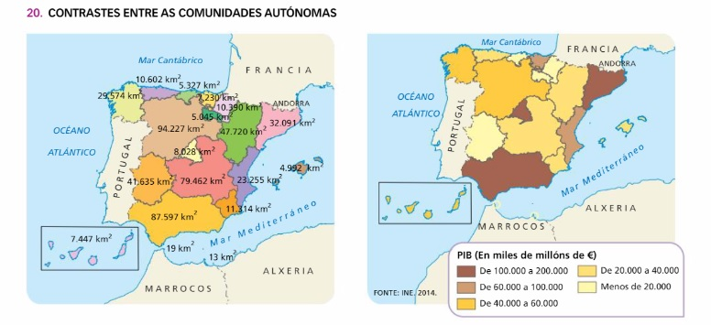
8. Contesta as preguntas

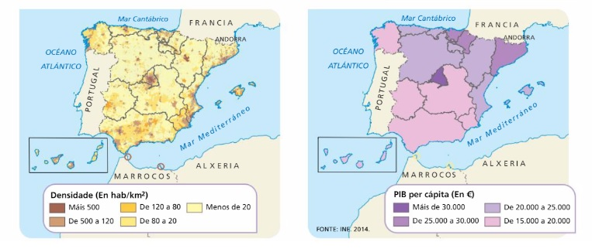

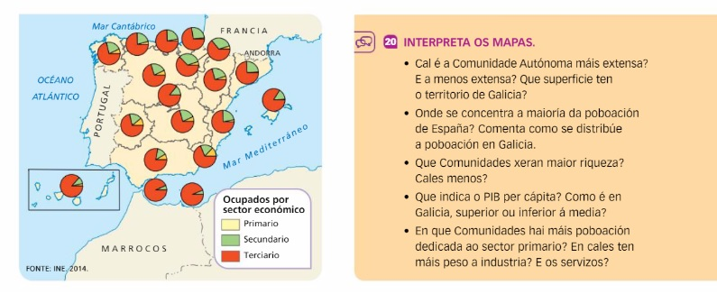

1. Máis extensa: Castela e León; Menos extensa: Balerares.
2. A poboación en España concéntrase na periferia, no litoral, no interior destaca Madrid e algunha outra cidade como Zaragoza ou Valladolid.
En Galicia sucede o mesmo, a poboación concentrase nas provincias con máis costa (A Coruña e Pontevedra)
3. O maior PIB dase en Cataluña, Andalucia e Madrid (que tamén son as máis poboadas).
As de menor PIB son as de Extremadura, Navarra, A Rioxa e Cantabrica (teñen pouca poboación).
4. Indica o PIB por persoa, é dicir, a riqueza distribuida por número da habitantes.
En Galicia é inferior a media de España.
5. Non entra

9. Investiga, contesta e completa.
a. Investiga na rede que significa acceder á autonomía pola vía rápida?
Que CCAA accederon desta maneira?
Por que puideron acceder así?
Foi a vía utilizada por Galicia, Cataluña e País Vasco por estar recoñecidas como nacionalidades históricas na Constitución por que tiñan estatutos de autonomía aprobados durante a II República, o que lles daba un dereito especial a recuperar ese autogoberno.

b. Completa.
O seu Estatuto de autonomía, aprobado o 6 de abril de ____1981 ____ establece disposicións xerais, as competencias e os poderes
- Definen a Galicia como unha ___nacionalidade histórica______, cuxo territorio comprende as provincias de A Coruña, Lugo, Ourense e Pontevedra.
- Establecen o __galego ___como lingua propia e definen os símbolos institucionais: a bandeira, o escudo e o himno
- As _ competencias __ da comunidade son numerosas. Entre elas:
  - organizar as súas___ institucións de autogoberno__;
  - agricultura, gandería, pesca, enerxía e minas...
  - __educación___, asistencia social; investigación; cultura, __sanidade____; deporte e ocio; urbanismo e vivenda.
  - ordenación do territorio e do litoral; protección ambiental...
- Os poderes da comunidade autónoma:
  - O ___ Parlamento de Galicia__ representa o pobo galego.
    - Está formado por ___deputados___ elixidos por sufraxio universal cada catro anos nas eleccións autonómicas.
    - As súas funcións son ____elaborar as leis __ da comunidade, aprobar os _____orzamentos_____, controlar a Xunta...
  - O__Presidente ou Presidenta da Xunta___ é a máxima representación da comunidade.
    - A súa elección correspóndelle ao ___Parlamento __ e dirixe a _Xunta__, o órgano de goberno de Galicia.
  - __Tribunal Superior de Xustiz__de Galicia é a instancia xudicial mais alta da CC.AA.

c. Enumera de maior a menor as 4 entidades locais territoriais de Galicia.
Provincia, comarcas, concellos e parroquias

Que son as comarcas? E as parroquias?
- As parroquias, entidades territoriais inferiores ao concello, Galicia conta con 3771.
- As comarcas, entidades territoriais que agrupan a varios concellos. Galicia está dividida en 53.

Que entidades locais non territoriais coñeces? Enumera.
- As areas metropolitanas.
- As mancomunidades de municipio.

1. Completa.
a. Trazos que definen a actividade económica:
A actividade económica diríxese a ___ satisfacer as necesidades e os desexos_____ humanos.
Os _ bens__ son mercadorías tanxibles e os _servizos__ son actividades que non producen nada material.
A __oferta__ é a cantidade de produto que os produtores poñen á venda, e a __ demanda__ é a cantidade de produto que os consumidores desexan adquirir.
O valor en diñeiro do conxunto dos bens e servizos producidos durante un ano nun territorio e o que se denomina ___Produto Interior Bruto (PIB)___.

b. Cales son as tres fases da actividade económica? Enumera.
  - A produción.
  - A distribución.
  - O consumo.

2. Os sectores económicos:
a. Cales son os sectores económicos? Indica un subsector de cada un deles.
Sector primario: Agricultura
Sector secundario: Industria
Sector terciario ou servizos: Turismo, comercio...

En que porcentaxe contribuiu cada sector ao PIB de España?
- Sector primario: 2,5 %

- Sector secundario: 23,1 %

-- Sector terciario, servizos: 74,4 %
b. De que se ocupa cada sector:
- O sector primario agrupa as actividades dirixidas a obter alimentos e materias primas da natureza.
- O sector secundario as actividades que transforman as materias primas en produtos elaborados.
- O sector terciario comprende os servizos, estes son moi variados.

3. Contesta e completa.
a. Identifica os axentes que realizan as actividades económicas.
As persoas, as empresas e o Estado

b. Completa:
OS AXENTES ECONÓMICOS
As persoas | Achegan o seu traballo ás empresas e ao Estado por un salario.
As persoas | Empregan os seus ingresos en adquirir bens e servizos que producen as empresas e o Estado... pagan impostos ao Estado.
As empresas | Producen bens e servizos e distribúenos a cambio dun beneficio económico
As empresas | Pagan impostos ao Estado
O Estado. | Elabora a política económica, é dicir, o conxunto de normas
O Estado. | Produce e distribúe bens e servizos, pero faino buscando o benestar da sociedade. | Os impostos que recada das persoas e das empresas.
O Estado. |  | Os beneficios que obtén da produción das empresas do Estado ou públicas.
O Estado. |  | O traballo dos empregados públicos.
4. Contesta.
a. Que factores interveñen na produción? Explicaos.
- Os recursos naturais encóntranse no medio físico. Materias primas e fontes de enerxía.
- O traballo é o esforzo humano utilizado para producir un ben ou un servizo.
- O capital é o conxunto de recursos non naturais. O diñeiro que cómpre para:
- A tecnoloxía.

b. Que tres tipos de capital existen? En que consiste cada un?
- Capital financieiro: os cartos.
- Bens de capital: máquinas, fábricas...
- Capital humano: formación dos traballadores...

c. Que significan as siglas I+D+i?
Investigación, desenvolvemento e innovación.

Por que é importante o I+D+i? (tecnoloxía)
Por que os avances tecnolóxicos incrementan a produtividade das empresas.

5. Globalización.
a. Que é a globalización? É un proceso de liberalización dos intercambios de bens, servizos, tecnoloxía, traballo e capitais entre os distintos países do mundo.
Que supón a nivel de impostos?
Supón a eliminación dos aranceis, impostos que gravan as importacións, aumentando o prezo dos produtos estranxeiros.

b. Indica un par de consecuencias da globalización.
- O crecemento do comercio entre os países, que repercutiu nun incremento da produción.
- Unha crecente integración económica mundial, que fai que as economías dos países cada día sexan máis dependentes...
- O xurdimento de novas potencias económicas que lograron un importante crecemento económico.
- Unha certa globalización social e cultural, ao estenderse formas de pensamento e vida, modas,...

c. Que organismos apoian o seu desenvolvemento?
- O A Organización Mundial de Comercio (OMC)
- O Fondo Monetario Internacional (FMI)
- O Banco Mundial
- O G-20 intégrano os países do G-8 máis outros once países e a Unión Europea.

d. Que significa liberalizar os intercambios?
Significa eliminar ou reducir os obstáculos que os países adoitan poñer para evitar a entrada de produtos doutros países,
Indica e explica un par das principais barreiras ou obstáculos a liberización.
- Os aranceis, impostos que gravan as importacións, aumentando o prezo dos produtos estranxeiros.
- As subvencións (axudas económicas) aos produtores do país, para que poidan vender os seus produtos a un prezo máis baixo.
- A limitación de artigos dun produto que un país pode vender noutro.
- A aprobación de normas de calidade que dificultan a venda de produtos de países que non cumpran esa normativa.

6. Deslocalización.
a. Que é a deslocalización?
É o proceso polo que unha empresa pecha factorías ou sucursais no seu país de orixe e as establece noutros Estados do mundo.

b. Que vantaxes buscan as empresas?
Custos laborais máis baixos, menores esixencias de coidado medioambiental, impostos máis reducidos...

c. Que efectos produce?
(2 exemp.) | Nos países de orixe | Nos países de destino
Positivo | - As empresas deslocalizadas incrementaron os seus beneficios. | - Crear emprego, recibir tecnoloxía avanzada e capitais estranxeiros e aumentar as súas exportacións.
Negativo | - Os países desenvolvidos reduciron a súa actividade e se perderon empregos.  - Os salarios crecen pouco ou diminúen, e as súas condicións de traballo tenden a empeoran. | - Para seguir mantendo a competitividade, as empresas intentan manter baixos niveis salariais e malas condicións de traballo.  - Desigualdade interior. O crecemento concentrase nas zonas máis dinámicas

d. Indica un par de vellos problemas laborias.
- Un elevado nivel de inseguridade no emprego.
- Unha alta porcentaxe de economía somerxida ou informal.
- O traballo infantil.
- Non se crea emprego suficiente e subsiste o paro.

7. Contesta.
a. Que son os países emerxentes? Pon un exemplo de cada continente.
Países que presentan un forte ritmo de crecemento do PIB e da súa participación no comercio exterior. O seu crecemento é maior ca o dos países desenvolvidos.

América: México; África: República sudafricana; Asia: Arabia Saudí ou Indonesia; Europa: Rusia.

b. Indica resumidamente as ventaxes dos países emerxentes ante a globaliazación.
- Teñen unha abundante poboación que percibe baixos salarios.
- Están ben comunicados ou nas áreas de influencia dos países desenvolvidos.
- Algúns dispoñen de recursos enerxéticos ou materias primas básicos para a economía
- Potenciaron o seu desenvolvemento, creando infraestruturas, garantindo os investimentos estranxeiros, asinando acordos comerciais, apoiando a innovación, etc.

c. Cales son as limitacións as que se enfrentan eses países?
- O seu crecemento e capacidade para competir baséanse no mantemento de baixos salarios, o que crea grandes diferenzas sociais.
- O desenvolvemento non se estendeu polo territorio destes países dunha forma homoxénea.
- O crecemento económico concentrouse en sectores determinados.
- Dependen excesivamente das exportacións.
- Para gañar competitividade, non tiveron en conta os impactos sobre o medio ambiente.

8. BRICS.
a. Que son e quen son os BRICS?
Por que se lles chama así?
Os BRICS chámanse así por ser as siglas dos países emerxentes máis destacados: Brasil, Rusia, India, China e Suráfrica.

b. Que lugar ocupan na economía mundial?
China e a India son o 1º e 3º país con maior PIB do mundo. Rusia e Brasil son o 6º e 7º. Suráfrica o 34, hai outros países emerxentes máis poderosos, pero preferiron un representante africano.

c. Que características definen os BRICS?
- O seu crecemento económico é fortísimo; dos maiores do mundo.
- Son países de gran tamaño e importancia económica.
- Manifestan a súa intención de exercer un papel de líderes na economía mundial.
- Actúan de forma coordinada, celebran reunións en que adoptan políticas comúns.

9. Potencias tradicionais.
a. Que son as potencias tradicionais?
Pon tres exemplos de potencias tradicionais.
Son os países desenvolvidos que controlaron a economía mundial ata os anos 90 do século XX.
As tres potencias tradicionais con maior PIB son EEUU, Alemania e Xapón.

b. A nova situación pon en risco o estado do benestar? Explica.
Nesta nova situación os ingresos dos Estados desenvolvidos se debilitaron, os gastos sociais están aumentando. Este desfasamento está provocando o recorte dalgunhas prestacións e servizos sociais.

10. Calcula.
a) Calcula as porcentaxes do PIB das catro primeiras Potencias Tradicionais por un lado e os * Potencias tradicionais: EEUU, Xapón, Alemaña, Reino Unido:
20513000+5071000+4029000+2809000= 32422000
32422000 --- X
X=32422000*100/79865000= 40,6%
79865000 --- 100%

* BRICS: China, India, Brasil, Rusia:
13457000+2690000+1909000+1437000= 19493000

b) Que porcentaxes suman as 4 potencias tradicionais? E os 4 BRICS? E o resto?
As 4 potencias tradicionais supoñen un 40,6%; os 4 Brics un 24,4%... O resto supoñen só o 35%
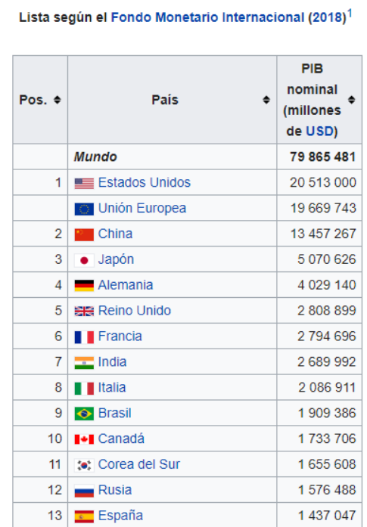
c) Representa esas tres porcentaxes no circulo mediante un gráfico de sectores (Tradicionais, BRICS, o resto).

360 ---- 100 %

X=360º*40,6/100=
146,16º ---> 150º

X------- 40,6 %

Resto

Potencias Tradicionais
º
Y= 87,84º ---> 90º
BRICS

